Правила безопасного использования электроприборов
Спасатели напоминают и предупреждают!
Небрежная эксплуатация электрических приборов может привести к пожару, ожогу и даже к летальному исходу. Чтобы этого не случилось, в повседневной жизни нужно соблюдать несложные правила безопасного обращения с электроприборами.
- Пользуйтесь электроприборами, соблюдая правила безопасности, указанные в заводской инструкций, своевременно проводите их ремонт. Работы по проведению и ремонту электроприборов доверяйте исключительно профессионалам.
- Не включайте одновременно большое количество электроприборов. Это может привести к перегрузке сети. Кроме того, не включайте много электроприборов в одну розетку, поскольку из-за перегрузки она может загореться.
- Находясь в воде, не пользуйтесь электрическими устройствами. Не вставляйте вилку электроприбора в розетку и не прикасайтесь к работающим электроприборам мокрыми руками или влажной салфеткой. Пользоваться феном и сетевой электробритвой желательно вне ванной комнаты.
- Неуклонно соблюдайте порядок включения электрических устройств в сеть: подключайте шнур сначала к прибору, а только после этого к сети. Отключение происходит в обратном порядке. Не доставайте вилку из сети, дергая за провод.
- Не развешивайте для просушки вещи на электронагревательных приборах и на электрической проводке.
- Готовя пищу на электрической плите, не проверяйте степень прогревания конфорки, дотрагиваясь до нее ладонью.
- Не цепляйте шнуры электроприборов за водопроводные и газовые трубы, за радиаторы отопления.
- Небезопасно пользоваться электроприборами с поврежденной изоляцией шнура.
-Не дотрагивайтесь до нагреваемого сосуда и воде, когда нагреватель включен.
-Не покидайте включенные в сеть электробытовые приборы на долгое время. Включенные в розетку щипцы для завивки волос и утюг вообще нельзя покидать без присмотра, поскольку легковоспламеняющиеся вещи при прямом контакте с ними могут очень быстро загореться. Электрическую плитку, утюг и чайник нужно использовать в комплекте со специальными несгораемыми подставками.
-Не располагайте электрообогреватели рядом с легковоспламеняющимися вещами, например одеждой, шторами, одеялом и т.д. Не покидайте включенные обогреватели без надзора, не допускайте их перегрева. Не применяйте для обогрева плитку с открытой спиралью.
- Не касайтесь водопроводного крана или любой другой металлической коммуникации и конструкции здания, держась за включенный электрический прибор. Не заполняйте водой включенный в электросеть чайник.
-Уходя из дома, не забывайте выключать электроприборы и освещение.
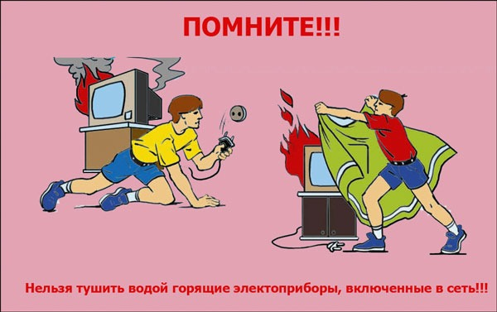
-Если Вы стали свидетелем возгорания электроприбора, найдите способ его обесточить и только после этого тушите пожар, закидывая огонь землей или песком. Нельзя заливать горящие электроприборы водой.
Не соблюдая правила безопасного пользования электроприборами, Вы подвергаете свою жизнь опасности, ведь даже непродолжительное нахождение под действием электрического тока силой от 100 мА приводит к остановке сердца. Но если Вы в повседневной жизни выполняете эти несложные правила безопасности, то беда обойдет Ваш дом.

